## ****Mondai 1: Nghe và trả lời câu hỏi****

**1) ________**

**2) ________**

**3) ________**

**4) ________**

**5) ________**

**1)**

[**Đáp án**](https://havico.edu.vn/minna-bai-5-nghe-mondai/)

日曜日　どこへ　行きますか。  
…例:　こうえんへ　行きます。

**2)**

[**Đáp án**](https://havico.edu.vn/minna-bai-5-nghe-mondai/)

何で　スーパーへ　行きますか。  
…例:　でんしゃで　行きます。

**3)**

[**Đáp án**](https://havico.edu.vn/minna-bai-5-nghe-mondai/)

だれと　スーパーへ　行きますか。  
…例:　一人で　行きます。

**4)**

[**Đáp án**](https://havico.edu.vn/minna-bai-5-nghe-mondai/)

きのう　どこへ　行きましたか。  
…例:　どこも　行きませんでした。

**5)**

[**Đáp án**](https://havico.edu.vn/minna-bai-5-nghe-mondai/)

誕生日は　何月何日ですか。  
…例:　９月８日です。

## ****Mondai 2: Nghe và chọn hình phù hợp****

**1)**

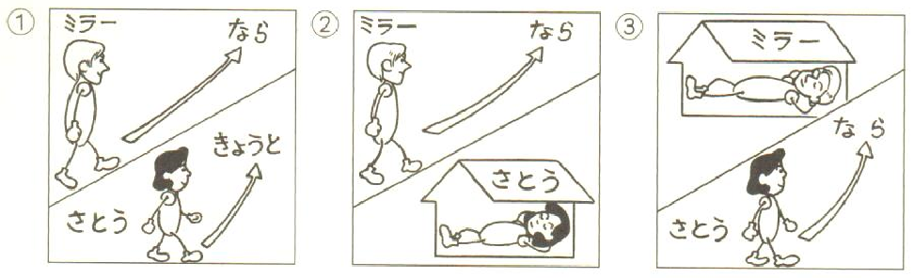

[**Đáp án**](https://havico.edu.vn/minna-bai-5-nghe-mondai/)

Đáp án: 2  
女： ミラーさんは　日曜日　どこへ　行きましたか。  
男： 奈良へ　行きました。佐藤さんは？  
女： どこも　行きませんでした。

**2)**

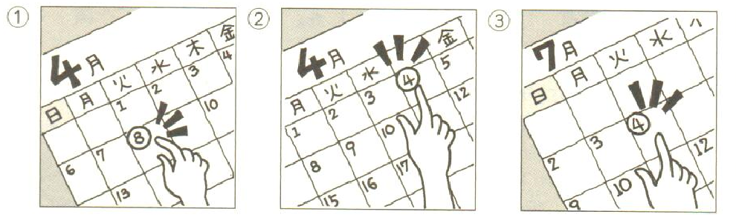

[**Đáp án**](https://havico.edu.vn/minna-bai-5-nghe-mondai/)

Đáp án: 1  
女： きょうは　何日ですか。  
男： 4月8日です。  
女： 何曜日ですか。  
男： 火曜日です。

## ****Mondai 3: Nghe và chọn đúng sai****

**1) ( _ _ ) 2) ( _ _ ) 3) ( _ _ )**

**1)**

[**Đáp án**](https://havico.edu.vn/minna-bai-5-nghe-mondai/)

Đáp án: (O)  
★ ミラーさんは　あさって　山田さんと　名古屋へ　行きます。

**2)**

[**Đáp án**](https://havico.edu.vn/minna-bai-5-nghe-mondai/)

Đáp án: (X)  
★ イーさんは　去年の　9月に　中国から　来ました。

**3)**

[**Đáp án**](https://havico.edu.vn/minna-bai-5-nghe-mondai/)

Đáp án: (O)  
★ つぎの　「急行」は　京都へ　行きます。